Инструкция

по созданию проектов приказов о доплатах и премировании в СЭД «1С:ДГУ»

Для создания нового проекта приказа нужно нажать на ссылку «Доплаты, премии» в виджете «Служебные записки ЧелГУ».

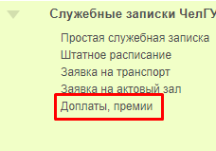
Откроется список шаблонов и, если он пустой, необходимо нажать клавишу «Создать»
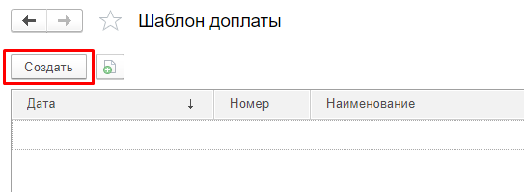
На шапке документа заполняются следующие поля:
В поле Номер регистрационный номер проекта приказа заполняется автоматически, его нельзя редактировать.
Поле Дата заполняется текущей датой и не редактируется.
Поле Наименование - это наименование документа вида «Проект приказа на стимулирующие выплаты», оно есть в шаблоне документа и заполняется автоматически на его основе. Наименование документа отображается в реестре внутренних документов, в реестре «Мои документы» вместе с номером документа и датой.

На вкладке Основные данные заполняются следующие поля:
Поле Тип доплаты содержит список из двух вариантов «Премирование/Стимулирующие доплаты». При выборе типа доплаты появляется поле «Премия/Доплата» соответственно.

Поле Премия представляет собой справочник видов премирования.
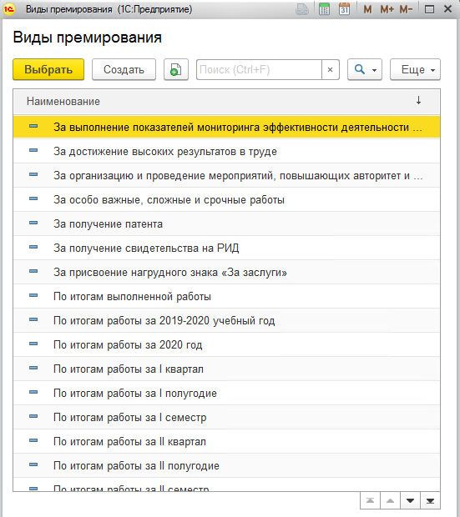

При выборе премий «По итогам выполненной работы/По итогам реализованного проекта/ По итогам реализованной программы» появляется поле «Подробности», куда необходимо ввести, что именно было выполнено и за какой период. Для научных грантов (хозяйственных договоров) в обязательном порядке указывается номер и дата соглашения (договора).
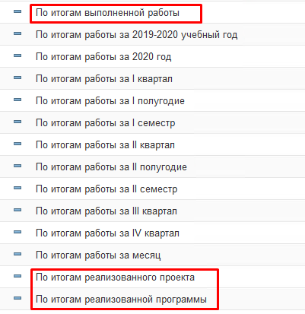
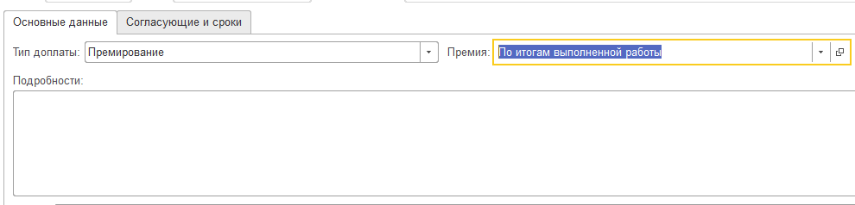

Поле Доплата представляет собой справочник видов стимулирующих доплат.
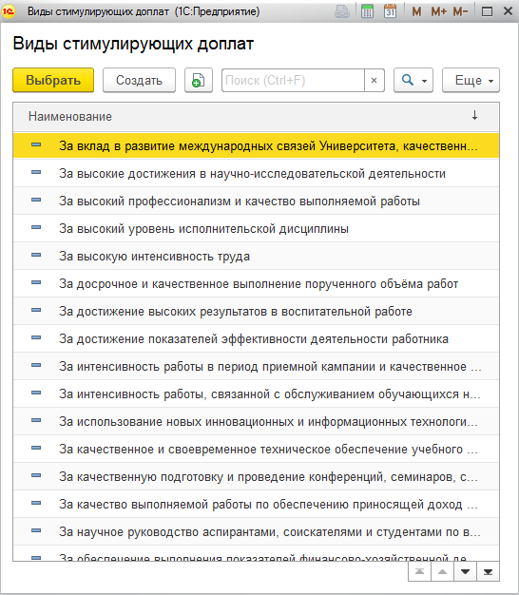

Далее необходимо выбрать Срок действия выплаты. Это может быть месяц, либо иной срок действия.
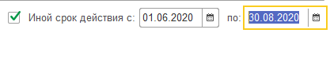
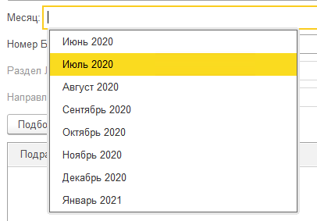
В поле Номер БО необходимо ввести номер бюджетного обязательства и нажать «Enter», остальные поля заполнятся автоматически. Если этого не произошло, то номер БО был введен неверно, и процедуру нужно будет повторить ещё раз с правильным номером.
Далее через кнопку «Подбор сотрудников» можно выбрать работников вашего подразделения, работает выделение Shift + стрелки и Ctrl + левая клавиша мыши, удаление доступно из списка по кнопке «Удалить». После выделение нужно нажать кнопку «Выбор». Если необходимо сделать доплату человеку из другого подразделения, присутствует кнопка «Снять фильтр».
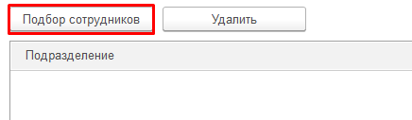
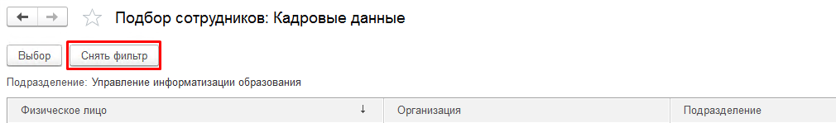
Все вышеуказанные поля являются обязательными для заполнения.
В поле Комментарий можно записать любой комментарий, это не обязательное для заполнения поле.
Данные можно сохранить, используя кнопку «Записать шаблон». Кнопка «Печатная форма» также сохраняет все данные шаблона, так как они необходимы для корректного формирования предпросмотра проекта приказа. По этой кнопке доступен просмотр предварительной печатной формы приказа.
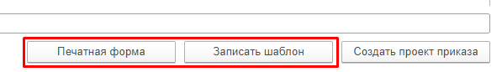
Вкладка Согласующие и сроки:
Поле Ответственный автоматически заполняется автором (текущим пользователем).
Поле Подразделение тоже заполняется автоматически.
Флажок «Подразделение инициатора не совпадает с подразделением работников приказа» отвечает только за печатную форму, если его не ставить, то будет впечатано подразделение из одноименного поля, в ином случае – «сотрудников университета».
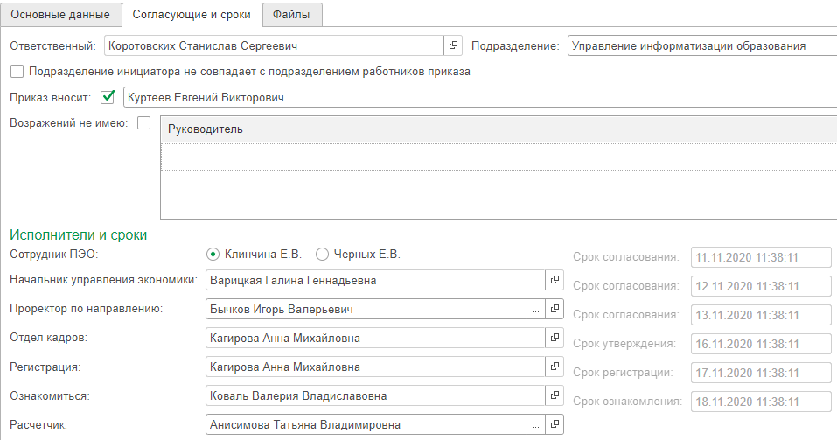
В поле Приказ вносит устанавливается флажок, если в согласование документа необходимо включить руководителя своего подразделения (проект приказа создает пользователь, который не является руководителем подразделения). В ином случае, когда автор документа является руководителем, флажок ставить не нужно. Если приказ вносит другой сотрудник, его необходимо выбрать из списка или начать набирать фамилию в данном поле.
В табличном поле Возражений не имею устанавливается флажок, если в согласование документа необходимо включить руководителей иных подразделений, сотрудников которых вы премируете. Руководители могут подтягиваться в таблицу автоматически, но предусмотрена и возможность ручного ввода. Для этого нужно правой кнопкой нажать на табличном поле, а затем выбрать пункт «Добавить», далее начать вводить фамилию руководителя.
Остальные участники процесса и все сроки определяются автоматически, но есть поля, которые можно редактировать автору: Подразделение, Приказ вносит, Возражений не имею, переключатель Экономист ПЭО, Расчетчик.
После окончательного редактирования полей нужно нажать кнопку «Создать проект приказа», и документ пойдет на согласование.
Контроль исполнения процесса и его прерывание:
После нажатия кнопки «Создать проект приказа», создается внутренний документ со всеми введенными реквизитами и процессом согласований. Найти его можно в папке «Мои документы» сверху или снизу списка в зависимости от настроек сортировки, её можно поменять через кнопку «Ещё».
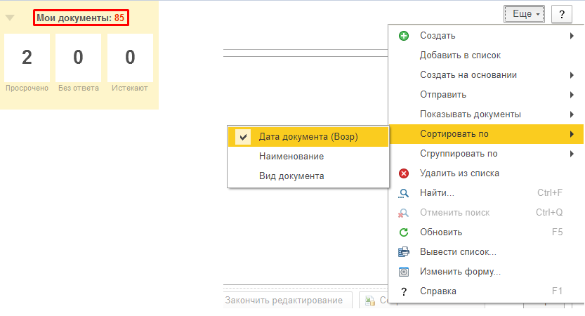
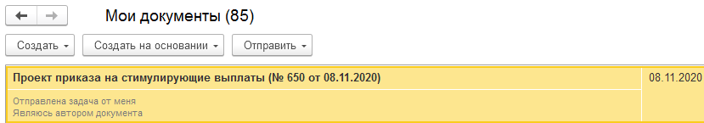
В проект приказа можно зайти внутрь двойным кликом.
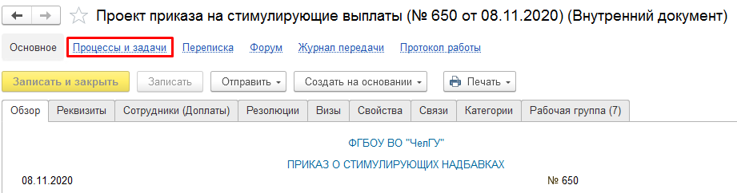
Далее в процессах и задачах виден весь процесс и ход согласований.
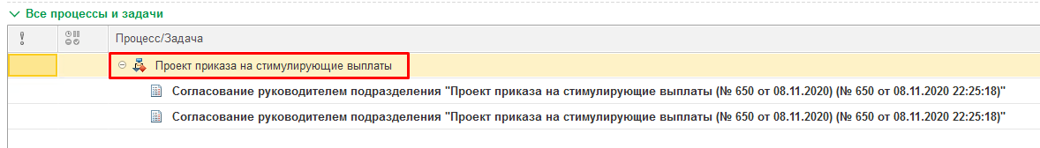
Нажав дважды на сам проект, можно увидеть все этапы процесса с их исполнителями и статусом. Здесь же можно прервать процесс, если это необходимо. При этом нужно заполнить поле «Комментарий». Сделать это может только автор, который подготовил проект приказа. В случае если кто из согласующих нажмет кнопку «Не согласовано», процесс также будет прерван с оповещением автора и сотрудника ПЭО.
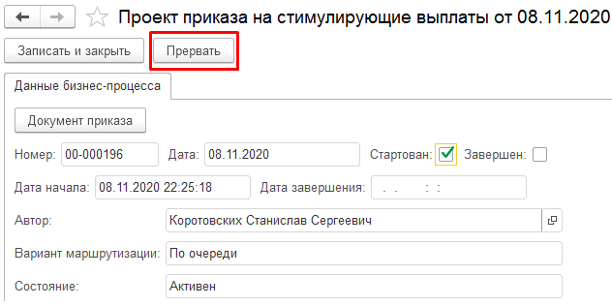
После согласования всеми участниками проект приказа проходит утверждение ректором, а затем, будучи в статусе приказа, регистрируется отделом кадров и рассылается для ознакомления и исполнения.

